Игровой номер участника 7f121
Визитная карточка
ЛИЦЕИСТ
Лицеистов не унят,
Нам всюду надо побеждать.
Все знания в проект мы вложим,
НАМ ЭТО ПОБЕДИТЬ ПОМОЖЕТ!

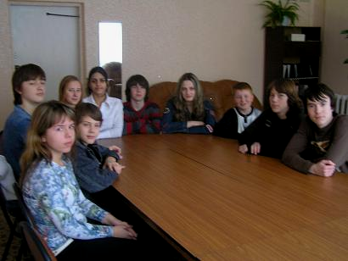

Наша команда очень веселая и дружная. Мы впервые участвуем в
подобном проекте. Поэтому с нетерпением ждем первое задание.

